创新工场人工智能工程院2018春季应届生/实习生招聘

关于我们
创新工场由李开复博士创办于2009年，作为国内一流的创业投资机构，一直深耕于人工智能、消费升级、互联网金融等领域，致力于打造全方位生态投资服务平台。
2016创新工场成立人工智能院，是面向人工智能领域的科研转化实验室和人才培养基地。它由李开复博士亲任院长，王咏刚、王嘉平担任副院长，汇聚了世界顶级机构的著名工程师和顶尖科学家。创新工场人工智能工程院成立以来，在AI生态方面积极推动人才培训、数据开源两大基石建设，成功地举办了“AI Challenger全球人工智能挑战赛”、“DeeCamp深度学习训练营” 等一系列王牌计划。
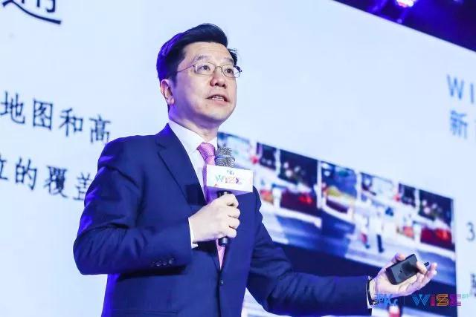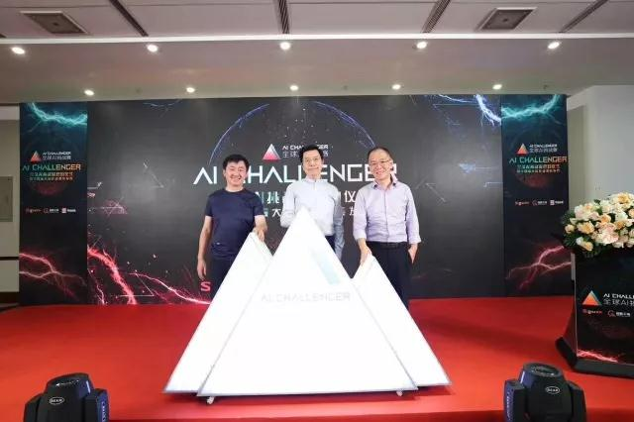

最好的时代，最好的舞台，最好的年华，最好的自己。
2018，我们在创新工场人工智能工程院等您。
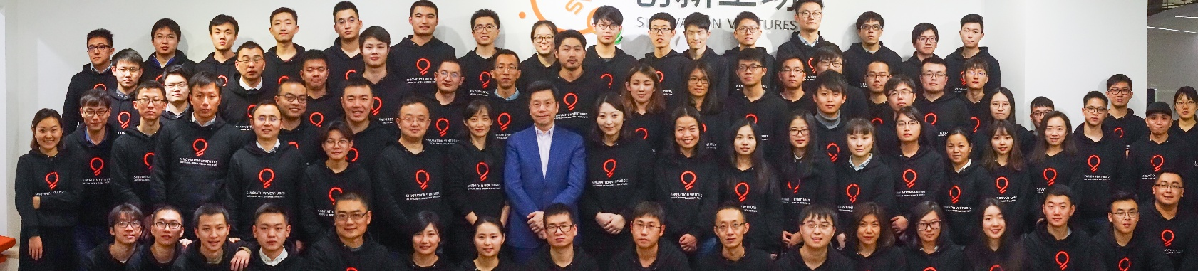

招聘对象
毕业时间在2018年的本科、硕士、博士（后）应届生
渴望提高自己，寻找日常实习的本科及以上在校生

开放职位
应届生职位：
技术类：算法工程师、后端工程师、前端工程师、移动端开发工程师、嵌入式开发工程师
产品类：产品经理
实习生职位：
技术类：算法实习生、后端实习生、前端实习生、嵌入开发实习生
产品类：AI产品经理实习生、教育运营—产品实习生
市场类：社区运营实习生
设计类：UI设计实习生、平面设计实习生
想要了解职位的详情，可以登录创新工场官网www.chuangxin.com，查看“工作机会”。

申请渠道
方式一：应届生申请渠道二维码（校园招）（扫描后下拉直接点击网申入口）
实习生申请渠道二维码（实习僧）（扫描后下拉点击心怡岗位进行申请）
方式二：将您的简历发送至hr@chuangxin.com。温馨提醒：如果选择邮箱发送，请将邮件标题注明“应届生/实习生-职位-姓名”，如“应届生-算法工程师-小明”，这样会方便我们的HR更快接收您的简历。
Q&A
1、工作地点在哪里？
答：北京。
2、网申开放时间？
答：2018年3月12日起，大家可以创新工场人工智能工程院官网、实习僧官网，各高校就业网站查询到校招职位详情，简历投递截止至2018年5月30日。
3、我不是2018应届生可以申请吗？
答：可以。本次春招范围：
应届生全职职位：适用于2018年毕业的本科、硕士、博士（后）应届生，如果您是往届毕业生，请在投递简历时注明，我们会帮您推荐给社招全职的负责同事。
非应届生实习职位：2019年以后毕业的本科、硕士、博士（后）在校生，可关注本次开放的实习职位。
如果您在招聘过程中有任何问题，欢迎email我们hr@chuangxin.com

